PRARANCANGAN PABRIK FATTY ALCOHOL DARI CRUDE PALM OIL (CPO) DENGAN KAPASITAS 70.000 TON/TAHUN
Iftitah Rizka Putri¹, Nadifa Indah Pramesti¹, Siti Farras Butsainah Imtinan¹
¹Program Studi S1 Teknik Kimia, Fakultas Teknik, Universitas Jember, Jl. Kalimantan No. 37, Jember
*Email: nadifindahp@gmail.com

Abstrak
Kebutuhan Indonesia akan fatty alcohol sendiri masih belum seutuhnya terpenuhi dan diperoleh dengan cara impor dari negara-negara produsen. Oleh sebab itu, muncul konsep pemikiran bahwa sangat memungkinkan bagi Indonesia untuk memproduksi dan mendirikan pabrik fatty alcohol guna menunjang berbagai industri lain disamping mengurangi kebutuhan impor dari luar negeri dapat meningkatkan pembangunan ekonomi nasional melalui ekspor. Fatty alcohol banyak digunakan sebagai bahan baku dalam industri kosmetika, industri kabel, industri surfaktan, dan lain sebagainya. Pabrik fatty alcohol direncanakan didirikan pada tahun 2026 di Kawasan Industri Dumai, Riau dengan kapasitas 70.000 ton/tahun. Bahan baku utama dari pembuatan fatty alcohol yaitu Crude Palm Oil (CPO) menggunakan proses esterifikasi, transesterifikasi, dan hidrogenasi. Proses esterifikasi dan proses transesterifikasi dilakukan dengan mereaksikan Crude Palm Oil (CPO) dengan metanol serta katalis H₂SO₄ dan NaOH di dalam reaktor CSTR dengan tekanan 1 atm dan suhu 60ºC. Proses hidrogenasi yaitu mereaksikan metil oleat hasil proses esterifikasi dan transesterifikasi dengan hidrogen serta katalis CuCr didalam reaktor fixed-bed dengan 280 atm dan suhu 280ºC. Dari segi teknis dan ekonomis, pabrik ini layak untuk didirikan.

Kata kunci: fatty alcohol, CPO, esterifikasi, transesterifikasi, hidrogenasi, reaktor CSTR, reaktor fixed-bed

1. Pendahuluan

Crude Palm Oil (CPO) mengandung komponen terbesar (±95%) trigliserida dan asam lemak bebas (ALB) ±4%. Minyak kelapa sawit memiliki rasio asam lemak tak jenuh dan jenuh yang seimbang yang mengandung 40% asam oleat (asam lemak tak jenuh tunggal), 10% asam linoleat (asam lemak tak jenuh ganda), 45% asam palmitat dan 5% asam stearat (asam lemak tak jenuh) (L. P. Sari & Sishadiyati, 2022).
Fatty alcohol atau alkohol lemak tergolong oleokimia yang terdiri dari rantai asil hidrofobik dengan gugus hidroksil dan memiliki sifat amfifilik sehingga alkohol lemak memiliki kombinasi non-polar (rantai karbon lipofilik) dan polar (gugus fungsi hidroksil yang hidrofilik) (Larson & Wang, 2021). Dalam proses pembentukan fatty alcohol, menggunakan 3 tahapan yaitu esterifikasi (Fatty Acid dengan Metanol), trans-esterifikasi, dan hidrogenasi (FAME dengan hydrogen) (Rahardja et al., 2019).
Mempertimbangkan kebutuhan dan laju pasar fatty alcohol yang terus meningkat setiap tahunnya, aplikasi fatty alcohol yang sangat luas dan ketersediaan bahan baku yang melimpah di Indonesia, maka sangat memungkinkan untuk mendirikan pabrik fatty alcohol di Indonesia. Industri oleokimia yang bergerak dalam memproduksi fatty alcohol memiliki laju pertumbuhan yang meningkat setiap tahunnya sehingga permintaan fatty alcohol juga meningkat. Hal tersebut akan mendorong pertumbuhan ekonomi di Indonesia sehingga dapat mendukung Rencana Induk Pembangunan Industri (Kemenperin, 2015).
Kapasitas pabrik Fatty Alcohol dari Fatty Acid Crude Palm Oil (CPO) dapat diperkirakan sesudah mengetahui peluang kapasitas yang jumlahnya sangat dipengaruhi oleh nilai impor, ekspor, produksi dan konsumsi setiap tahunnya atau perkembangan industri untuk kurun waktu tertentu. Maka peluang kapasitas pabrik ini akan dihitung menggunakan Persamaan 1 berikut.
$$Kapasitas pabrik baru=\left(Konsumsi+Ekspor\right)-(Impor+Kapasitas Produksi pabrik lama )=$$
$$=\left(909.151+2.001.051\right)-(38.584,40+1.624.000)$$
$$=1.247.617,6 ton x 5\%$$
$$=70.000 ton/tahun$$
2. Uraian Proses
Jenis proses dalam pembuatan Fatty Alcohol dari Crude Palm Oil (CPO). Tabel 2.1 berikut adalah penjelasan jenis proses pembuatan Fatty Alcohol:
Ester-transesterifikasi | Fixed-Bed Hydrogenation
Memiliki suhu 60ºC-90ºC Tekanan 1 atm. Katalis esterifikasi H₂SO₄ dan transesterfikasi NaOH. Menggunakan pelarut metanol. Tidak menghasilkan limbah. | Memiliki suhu antara 300-330ºC dan tekanan 250-300 bar yang digunakan pada proses hidrogenasi yang tinggi, sehingga dapat menimbulkan potensi kebocoran.
Produk utama yang dihasilkan berupa FAME dengan yield yang lebih tinggi dengan kemurnian 100%. Produk samping berupa air yang dihasilkan dan dapat dimanfaatkan Kembali untuk keperluan proses. | Produk utama yang dihasilkan berupa fatty alcohol dengan selektivitas dan yield yang tinggi, sedangkan produk samping fatty acid dan gliserol.
Menggunakan heat duty yang rendah dikarenakan temperatur yang digunakan rendah. | Heat duty tinggi dikarenakan temperatur yang digunakan juga tinggi.
Proses ester-transesterfikasi sudah lama digunakan pada industri dan umumnya digunakan pada industri komersil. | Proses fixed-bed tidak umum digunakan pada industri komersil. Sistem operasi yang sulit dikontrol. Yield yang diperoleh lebih rendah dari slurry-phase.

Dari Tabel 2.1 jenis proses yang dipilih untuk pembuatan Fatty Alcohol dari Crude Palm Oil (CPO) pada pabrik ini adalah proses hidrogenasi katalitik. Hal tersebut dikarenakan mudahnya perolehan katalis H₂SO₄ dan NaOH, harganya murah, dan efektif dalam penggunaannya. Selain itu, dalam prosesnya menghasilkan reaksi samping yang lebih sedikit jika dibandingkan dengan metode yang lain.
Proses pembuatan Fatty Alcohol dari Crude Palm Oil (CPO) dilakukan dengan proses esterifikasi, transesterifikasi, dan hidrogenasi, yaitu:
- Proses Esterifikasi
Tahap pembuatan fatty alcohol dimulai dari beberapa proses yaitu proses esterifikasi, proses transesterifikasi, proses hidrogenasi, dan distilasi. Proses esterifikasi diawali dengan bahan baku (CPO) yang berada pada tangki penyimpanan (F-110) dipompa menuju heater (E-112) untuk dipanaskan hingga mencapai suhu 60⁰C. Pemanasan ini bertujuan untuk menjaga viskositas dan mempermudah jalan proses selanjutnya. Selain CPO, fresh metanol, recovery metanol dan H₂SO₄ digunakan sebagai bahan pembantu. CPO bereaksi dengan asam sulfat dan metanol membentuk metil oleat dan air. Selanjutnya fresh metanol, recovery metanol, dan H₂SO₄ diumpankan secara terpisah menuju mixer (M-210) dengan tekanan 1 atm dan suhu 60ºC selama 2 jam. Selanjutnya CPO dan hasil pencampuran yang berupa slurry selanjutnya dipompa menuju reaktor esterifikasi (R-230) dan di alirkan menuju centrifuge (H-231) untuk dilakukan pemisahan metanol, H₂SO₄, dan air sedangkan FFA sisa, metil oleat, trigliserida diumpankan menuju reaktor transesterifikasi (R-240).
- Proses Transesterfikasi
Bahan baku dalam proses transesterifikasi adalah metanol, NaOH dan triolein dari reaktor esterifikasi (R-230). Katalis NaOH dan metanol (98%) dari tangki penyimpanan (F-140 dan F-130) dicampurkan di dalam mixing tank (M-220) dengan menggunakan tekanan 1 atm dan suhu 60°C. Hasil dari pencampuran tersebut dipompa menuju reaktor transesterifikasi I (R-240) untuk di reaksikan dengan triolein. Reaktor transesterifikasi memakai continuous stirred tank reactors yang beroperasi pada tekanan 1 atm dan suhu 60°C selama 1 jam yang dilengkapi dengan pengaduk dan jaket pendingin. Hasil dari reaksi transesterifikasi akan menghasilkan produk berupa metil oleat (produk utama) dan gliserol (produk samping). Hasil dari reaktor transesterifikasi (R-240) akan dikirim ke centrifuge II (H-241) untuk memisahkan lapisan atas berupa metil oleat, residu FFA dan trigliserida dari lapisan bawah yaitu gliserol, air, sisa metanol, dan NaOH. Keluaran atas dari centrifuge II (H-241) akan dipompa ke reaktor hidrogenasi (R-310) dan keluaran bawah dari centrifuge II (H-241) akan dipompa ke evaporator (V-410) untuk proses pemurnian gliserol.
Keluaran bawah centrifuge II (H-241) dan centrifuge III (H-251) diumpankan ke evaporator II (V-410) untuk memisahkan metanol dan air yang tercampur dalam gliserol. Gliserol dari Evaporator II (V-410) disimpan ke tangki penyimpanan gliserol (F-520). Sedangkan metanol dan air keluaran atas Evaporator II dan keluaran bawah dari centrifuge II (H-241) diumpankan menuju menara distilasi (D-420) untuk recovery metanol berlebih yang nantinya akan dialirkan kembali menuju tangki penyimpanan metanol (F-130).

- Proses Hidrogenasi
Tangki penyimpanan hidrogen yang berisi metil oleat dengan tekanan 280 atm dan suhu 280ºC diumpankan ke dalam reaktor hidrogenasi (R-310) yang dilengkapi dengan penambahan katalis CuCr yang berguna untuk mempercepat reaksi. Proses selanjutnya hidrogen diumpankan pada reaktor hidrogenasi (R-310) menggunakan centrifugal compressor (G-151) yang berguna untuk menaikkan tekanan hingga 280 atm menaikkan suhu hingga suhu mencapai 280ºC. Reaktor hidrogenasi (R-310) memiliki suhu dan tekanan operasi 280 atm dan 280ºC, hasil keluaran yang berupa CPO diturunkan tekanannya menggunakan expander (G-311) dan diturunkan suhunya untuk di recycle kembali. Proses selanjutnya CPO di pompa melalui Flash Tank (H-320) yang berfungsi untuk memisahkan hidrogen dengan crude oleyl alcohol agar dapat di recycle untuk menguapkan metanol, dari metanol dikondensasi dan di recycle ke dalam proses transesterifikasi. Crude fatty alcohol (fatty alcohol dan metil oleat) diumpankan ke dalam kolom distilasi (D-340) yang berfungsi untuk pemurnian produk.
Pada distilasi (D-340) dihasilkan top product dan bottom product, top product berupa Fatty Alcohol dalam fasa uap dengan suhu 313⁰C sebagai produk utama sedangkan bottom product berupa metil oleat dalam fasa cair dengan suhu 314⁰C sebagai produk samping. Selanjutnya Fatty Alcohol dikondensasikan menggunakan condensor tank (E-341) dan didinginkan menggunakan cooler (E-344) hingga suhu 30⁰C dan diumpankan kedalam tangki produk Fatty Alcohol (F-510). Sedangkan metil oleat didinginkan menggunakan cooler (E-346) hingga suhu 30⁰C dan diumpankan kedalam tangki produk metil oleat (F-520).

Diagram alir proses pra-rancangan pabrik sorbitol dari glukosa dapat dilihat pada Gambar 1, berikut:

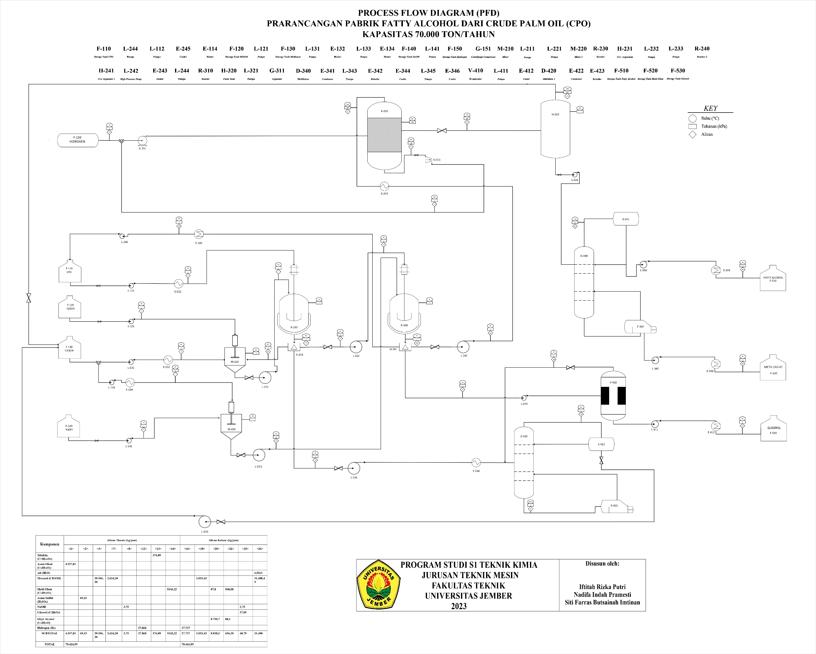

3. Utilitas
Utilitas merupakan salah satu bagian penunjang proses yang diperlukan sebuah industri bahan kimia agar berjalan dengan baik. Utilitas pada Pabrik Fatty Alcohol ini memiliki beberapa unit yang sangat diperlukan untuk membantu proses produksi agar berjalan sesuai dengan yang diinginkan, diantaranya:
a. Unit Pengolahan Air
b. Unit Pengadaan Steam
c. Unit Pengadaan Tenaga Listrik
d. Unit Bahan Bakar
e. Unit Pengolahan Limbah
kebutuhan air sebanyak 3.274.515,99 kg/jam, kebutuhan steam 274.937.887,6 kg/jam, kebutuhan listrik 261,06 kWh, dan bahan bakar sebanyak 10.072.051,79 kg/jam.
Limbah yang dihasilkan dari pabrik fatty alcohol dengan proses esterifikasi, transesterifikasi dan hidrogenasi berupa limbah padat yang dihasilkan berupa gum. Pengolahan limbah dilakukan dengan cara filtrasi dan pengendapan. Limbah cair yang dihasilkan berupa cairan yang mengandung sedikit minyak. Dilakukan penanganan limbah dengan menggunakan beberapa tahapan yaitu, Pretreatment yang merupakan ttahapan awal dilakukan dengan cara filtrasi dan pengendapan untuk menghilangkan solid. Treatment pertama, tahapan ini dilakukan menggunakan proses aerasi dengan aerator dengan menunggunakan lumpur aktif untuk meningkatkan kandungan dari oksigen dalam limbah cair. Treatment kedua, tahapan ini dilakukan jika pH limbah cair terlalu asam akibat katalis H₂SO₄ atau terlalu basa akibat katalis NaOH, akibat dari hal tersebut perlu ditambahkan bahan kimia yang dapat menetralisir limbah cair hingga didapat pH mendekati 7 (netral). Treatment ketiga, tahapan ini dilakukan dengan menambahkan desinfektan berupa gas Cl₂ pada limbah cair tersebut untuk membunuh mikro organisme yang dapat menyebabkan penyakit.
4. Evaluasi Ekonomi
Layak atau tidaknya suatu pabrik untuk didirikan ditinjau dari evaluasi ekonomi. Hal ini ditujukan agar dapat mengetahui seberapa besar keuntungan yang diperoleh dari kapasitas produksi tertentu. Hasil evaluasi ekonomi pabrik Fatty Alcohol terdapat pada Tabel berikut:
Analisa | Hasil | Kesimpulan
ACF | 49% | Layak
POT | 0,45 Tahun | Layak
NPOTLP | Rp 17.705.85  Milyar | Layak
TCS | Rp 16.219.933  Milyar | Layak
ROR | 40,47 % | Layak
DCF-ROR | 43,63% | Layak
BEP | 48,71% | Layak

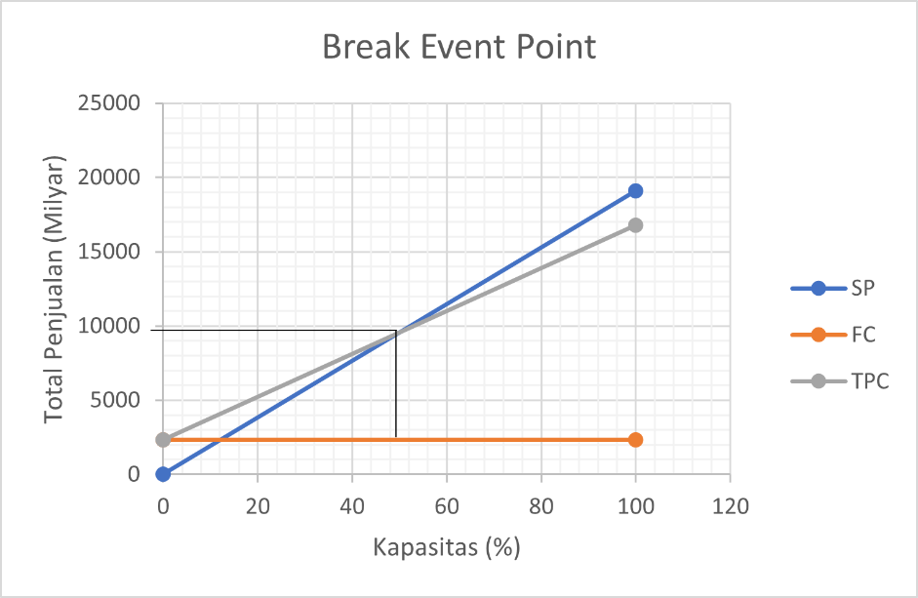

Break Even Point (BEP) atau analisa titik impas merupakan keadaan dimana perusahaan beroperasi dalam kondisi tidak memperoleh keuntungan dan tidak memperoleh kerugian. Kondisi tersebut dapat diartikan bahwa jumlah pendapatan yang diperoleh nilainya sama dengan jumlah biaya yang dikeluarkan (Pelu et al., 2021). BEP diterapkan untuk menentukan harga satuan suatu produk dimana perusahaan akan mencapai titik impas. BEP diperoleh dengan membagi biaya tetap dengan pendapatan yang dihasilkan (harga jual per unit dikurangi biaya variabel per unit) (Candio & Frew, 2023). Nilai BEP didapat sebesar 48,30% yang mana nilai tersebut masih termasuk dalam range yang diperbolehkan sesuai dengan literatur Kusnarjo (2010). Menurut Kusnarjo (2010), BEP untuk pabrik kimia berkisar 40-50%. Sehingga pabrik fatty alcohol layak didirikan.
5. Kesimpulan
Berdasarkan hasil analisa, Pabrik Fatty Alcohol memiliki kapasitas produksi sebesar 70.000 ton/tahun dengan proses yang digunakan yaitu esterifikasi, transesterifikasi, dan hidrogenasi. Bentuk perusahaan adalah Perseroan Terbatas (PT) dengan struktur organisasi Line and Staff. Pembangungan Pabrik direncanakan mulai pada tahun 2026 di Kawasan Industri Dumai, riau Jl. Pulau Sumatera, Pelintung, Medang Kampai, Kota Dumai, Riau. Pabrik beroperasi kontinu 24 jam selama 330 hari/tahun dengan kebutuhan tenaga kerja untuk mengoperasikan pabrik ini sebanyak 260 karyawan. Evaluasi ekonomi diproleh waktu pengembalian modal selama 0,45 tahun dan BEP sebesar 48,71%. Berdasarkan evaluasi ekonomi yang diperoleh dapat disimpulkan bahwa Pabrik Fatty Alcohol dengan kapasitas 70.000 ton/tahun ini layak untuk didirikan.
DAFTAR PUSTAKA
Brownell & Young. (1959). Process Equipment Design. John Willey And Sons.
Geankoplis, C.J. 2003. Transport Processes and Separation Process Principles: Includes Unit Operations. Prentice Hall Professional Technical Reference. Prentice Hall Professional Technical Reference.
Himmelblau, D.M., “Basic Principles and Calculation in Chemical Engineering “, 1989, Fifth Edition, Singapore
Kern, D.Q., 1950, Process Heat Transfer, International Student Edition, Mc Graw [1] Hill, New York. Mc Cabe, Smith and Harriot (1993) “Unit Operations of Chem Engineering”, 5 Th. Edition, Mc Graw Hill, Inc. New York.
Peters, M.S., Timmerhaus, K.D. & West, R.E. 2003. Plant Design and Economics For Chemical Engineers. Mcgraw-Hill Chemical Engineering Series. Mcgraw-Hill Education.
Perry, R.H And, Green, D., 1978, Perry’s Chemical Engineer’s Handbook, 8th Ed.,
Smith, J.M. And Van Ness, H.C., 1996, Introduction to Chemical Engineering Thermodynamics, 5th Ed.,
Timmerhaus. (2003). Plant Design and Economics for Chemical Engineers. Mc Graw-Hill.
Treybal, R. (1981). Mass Transfer Operations. Mc Graw-Hill Book Company.
Ulrich, G. D., & Wiley, J. (1984). A Guide to Chemical Engineering Process Design and Economics
Walas, S. M. (1990). Chemical Process Equipment. British Library Caraloguing in Publication.

